Documento de Design da Aplicação

Nome do Projeto: **Suporte Midiavox**

Versão: **1.0**

Data: **Ainda a definir**

Autor(es): **Adriano Amorim Agra**

# 1. Visão Geral

## 1.1 Objetivo do Documento

Descrever a arquitetura, componentes, tecnologias e decisões de design da aplicação.

## 1.2 Escopo da Aplicação

A aplicação Suporte Midiavox é uma plataforma web que oferece funcionalidades de suporte técnico, incluindo autenticação de usuários, gerenciamento de sessões, e interface para comunicação via chat e mensagens. O público-alvo são clientes e técnicos que utilizam o sistema para suporte e atendimento.

## 1.3 Definições e Siglas

|  |  |
| --- | --- |
| Sigla | Significado |
| API | Interface de Programação de Aplicações |
| UI | Interface do Usuário |
| DB  JWT  BCrypt | Banco de Dados  JSON Web Token  Algoritmo de hash para senhas |

# 2. Arquitetura da Aplicação

## 2.1 Arquitetura Geral

## A aplicação segue uma arquitetura monolítica baseada no padrão MVC (Model-View-Controller), com frontend em React para a interface do usuário e backend em Java Spring Boot para a lógica de negócio e persistência.

## 2.2 Diagrama da Arquitetura

## 

## 2.3 Componentes Principais

- Frontend: React

- Backend: Java Spring Boot

- Banco de Dados: MySql

- Serviços Externos: Nenhum serviço externo integrado atualmente

# 3. Design de Componentes

## 3.1 Frontend

Tecnologia: React  
Páginas/Componentes:  
- Login (src/assets/Login_page/login.jsx)  
- Header (src/assets/components/Header/Header.jsx)  
- Página Principal (src/App.jsx)  
-

## 3.2 Backend

Linguagem: Java  
Framework: Spring Boot  
Rotas / Endpoints:  
- POST /api/auth/register (registro de usuário)  
- POST /api/auth/login (autenticação e geração de token JWT)  
-

## 3.3 Banco de Dados

Modelo: Relacional  
Tabelas:  
- User (id, username, email, password_hash, permission)  
-   
-

# 4. Design da Interface (UI/UX)

## 4.1 Protótipos / Wireframes

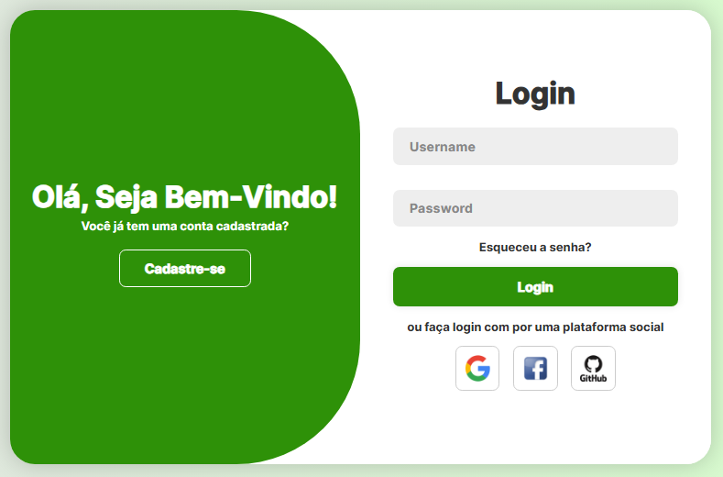

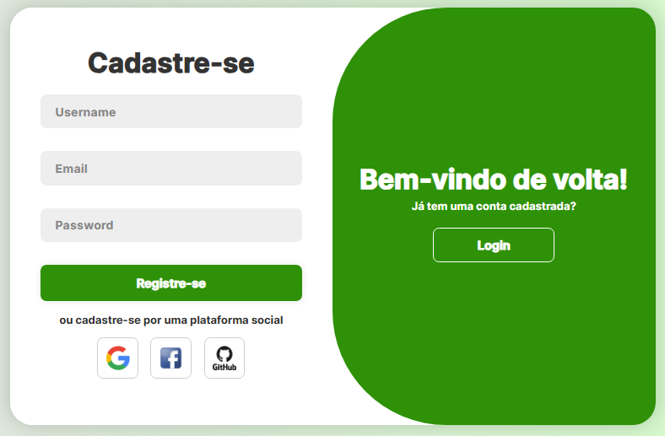

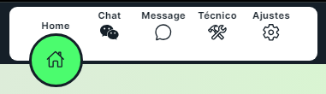

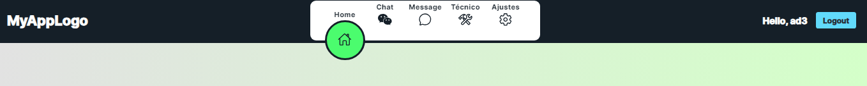

## 4.2 Padrões de UI

## 

* Cores principais:
  + Cabeçalho: #151F28 (azul escuro)
  + Indicador ativo no menu: #4bfc6e (verde vibrante)
  + Botão de logout: #61dafb (azul claro) com hover em #21a1f1
  + Fundo da página de login: gradiente linear de #e2e2e2 para #d4ffc9
  + Botões de ação: #2e9108 (verde escuro)
* Tipografia:
  + Fonte global: "Inter", sans-serif (global)
  + Cabeçalho: "Poppins", sans-serif
  + Formulários de login e registro: "Poppins", sans-serif
* Componentização:
  + Botões com cantos arredondados e sombra leve
  + Inputs com fundo cinza claro (#eee) e bordas arredondadas
  + Layout responsivo para telas menores com ajustes em formulários e painéis

# 5. Requisitos Não Funcionais

- Performance: [Tempo de resposta até 2 segundos]

- Segurança: criptografia de senhas com BCrypt, autenticação via JWT com expiração de 1 dia

- Escalabilidade: arquitetura preparada para crescimento, porém monolítica

- Manutenibilidade: código modularizado, uso de React para frontend e Spring Boot para backend

# 6. Estratégia de Integração e Implantação

- Ambientes: Desenvolvimento, Homologação, Produção (não detalhados)

- CI/CD: não especificado no projeto atual

- Deploy: não especificado no projeto atual

# 7. Riscos e Mitigações

|  |  |  |
| --- | --- | --- |
| Risco | Impacto | Mitigação |
| API de terceiros fora do ar | - | - |
| Falha de autenticação | - | - |

# 8. Considerações Finais

O projeto Suporte Midiavox apresenta uma arquitetura clara e modular, com foco em autenticação segura e interface amigável. Próximas etapas incluem a implementação de testes automatizados, melhorias na interface e definição da estratégia de implantação.